МИНИСТЕРСТВО НАУКИ и высшего образования

**РОССИЙСКОЙ ФЕДЕРАЦИИ**

Федеральное государственное автономное образовательное учреждение

высшего образования

«Санкт-Петербургский политехнический университет Петра Великого»

(ФГАОУ ВО «СПбПУ»)

**Институт среднего профессионального образования**

**Отчёт по лабораторной работе**

**Тема: «Создание верификационных и валидационных испытаний для проекта веб-сайта»**

Выполнила студентка

специальности 09.02.07

Информационные системы и

Программирование

II курса группы 22919/22

Гурьянова Анастасия Алексеевна

Преподаватель

Иванова Дарья Васильевна

Санкт-Петербург,

2025

**Требования, метрики; оценочных критериев по качеству:**

1. **Функциональность:**

1.1 Способность к взаимодействию: сайт имеет страницу для скачивания игры, которая показана на самом сайте

1.2 Функциональная пригодность: все функции, представленные в Лабораторной работе №1 «Проектирование графического интерфейса» должны быть реализованы

1.3 Защищённость: наличие двух уровней доступа: «Зарегистрированный» и «Незарегистрированный» пользователь, наличие защиты от DDoS-атак

**2. Переносимость:**

* 1. Адаптируемость: сайт адаптируется под размер окна браузера, то есть при сжатии или расширении окна объекты на сайте пропорционально меняют размеры.

2.2 Отображение соответствует утвержденному макету при открытии в браузерах Chrome, Firefox, Edge, мобильных телефонов

2.3 Способность к сосуществованию: не возникают ошибки при одновременной работе с программами Microsoft Office, с играми (Genshin Impact, Perfect World), со сторонними установщикам Torrent на сервере, на котором существует сайт.

**3. Удобство использования:**

3.1 Привлекательность: интерфейс сайта соответствует макету, который представлен в Лабораторной работе №1 «Проектирование графического интерфейса пользователя»

существует меню в виде свитка,

3.2 Удобство работы: совершая не более 2 итераций, можно перейти на другую страницу сайта,

3.3 Понятность: страницы сайта сохраняют одинаковые элементы для одинаковых функций

3.4 Удобство обучения: наличие гида для проведения викторины и обучения работе с сайтом.

**4. Надёжность:**

4.1 Способность к восстановлению: сайт предполагает сохранение индивидуальных настроек и данных пользователя в облаке, привязанных к почте при регистрации

4.2 Зрелость: работа сайта без сбоев должна быть не менее 24 часов

4.3 Устойчивость к отказам: сайт не должен выходить из строя при вводе пользователем при регистрации данных, которые не соответствуют предложенному шаблону

**5. Удобство сопровождения**

5.1 Удобство изменений: все изменения внесены через CMS или систему управления Git.

5.2 Стабильность: наличие автоматизированного тестирования функциональности

5.4 Удобство проверки: реализовано автоматизированное выполнение модульного и интеграционного тестирования

**6. Производительность**

6.1 Временная эффективность: загрузка любой страницы сайта полностью не более чем за 3 секунды

6.2 Эффективность использования ресурсов: нагрузка на сервер не должна превышать 85%, при активности 700 пользователей

6.3 Очистка кэша анимаций при смене страницы или снижение производительности

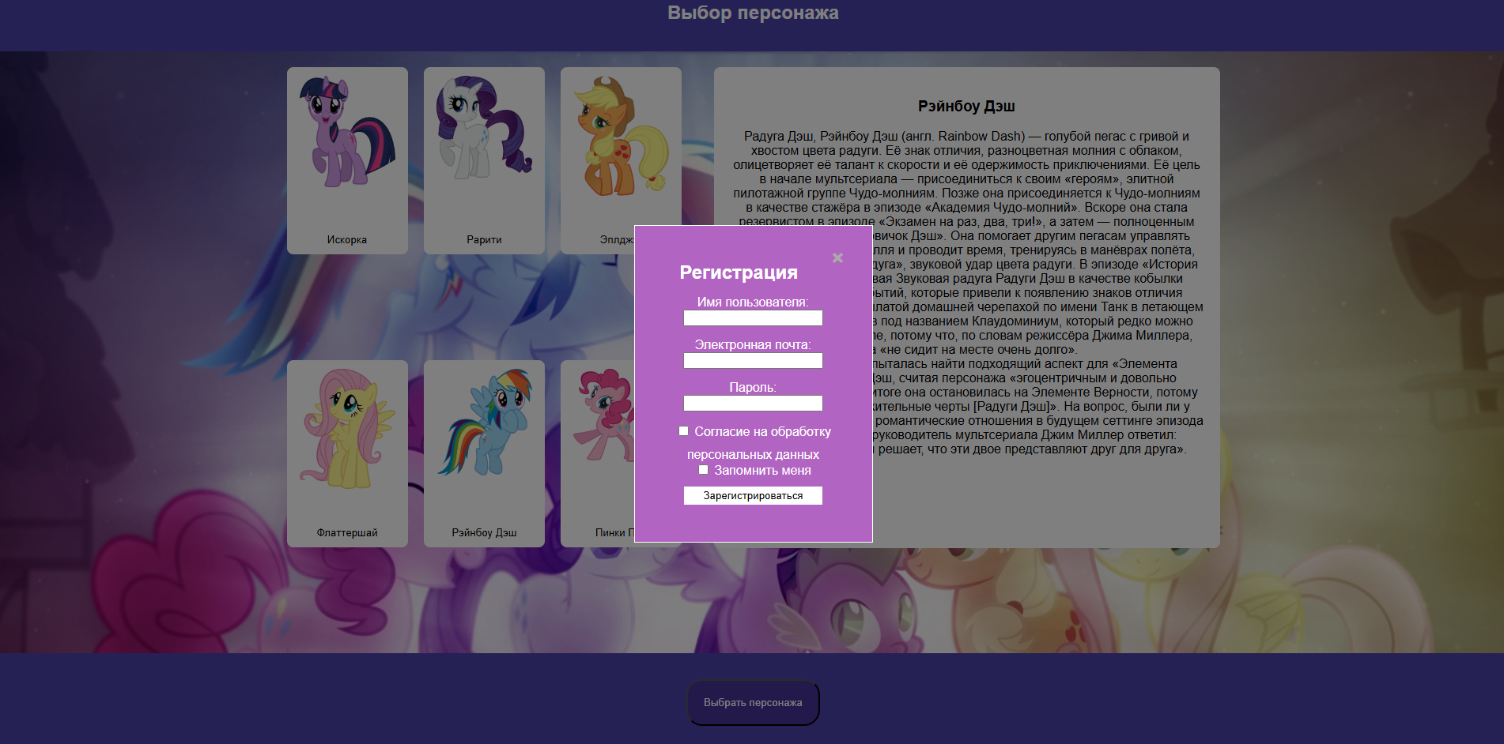

Рисунок 1 – Форма для тестирования

**Функциональность формы регистрации, требования к которой представлены в следующей таблицы:**

|  |  |  |
| --- | --- | --- |
| Элемент | Тип элемента | Требования |
| Имя пользователя | editbox | 1. Обязательное для заполнения  2. Использование нижний, ВЕРХНИЙ, СМеШаННыЙ регистр, цифры, латиница,  кириллица, спец. символы  3. Максимально 20 символов  4. Минимум 5 символов |
| Электронная почта | editbox | 1. Обязательное для заполнения  2. Использование латиницы, «@», спец символов и цифр  3. Обязательный символ «@»  4. Максимум 35 символов  5. Минимум 16 символов |
| Пароль | editbox | 1. Обязательное для заполнения  2. Использование цифр и спец символов, латиницы и русской раскладки  3. Максимум 25 символов  4. Минимум 10 символов |
| Согласие на обработку персональных данных | checkbox | 1. Обязательно для заполнения  Действия после согласия:  1.Оператор получит подтверждение на обработку персональных данных  Действия в случае отказа:  2.Доступ к главной странице отсутствует |
| Запомнить меня | checkbox | 1. Необязательное для заполнения  Состояние:  Действия после согласия:  2.Даные введенные на этой странице будут сохранены и не потребуют повторного ввода при последующем открытии сайта  Действия в случае отказа:  3.При входе в следующий раз понадобиться вводить данные заново |
| Зарегистриро-ваться | button | Действия после нажатия  1. Если введенные данные корректны, откроется главная страница сайта  2. Если введенные данные НЕ корректны, потребуется проверить введенные данные |
| Выход из вкладки «Регистрация» | button | 1. Всегда активно  2. Данные сохраняться в форме |

**Результирующая таблица данных, для использования при последующем составлении тест кейсов**

|  |  |  |  |
| --- | --- | --- | --- |
| Поле | OK/NOK | Значение | Комментарий |
| Имя пользователя | OK | Йцукенгшщtfw89кенгшщ  Йцукен59шщзйцdgfшщзйц  Йц$ке54646зйРОЖkjhjkhзйцуке  Meow1 | Максимальная длинна 20 символов  17 символов  нижний, ВЕРХНИЙ, СМеШаННыЙ регистр, цифры, латиница,  русской раскладки, спец. символы  Минимальная длинна 5 символов |
| NOK | Йцукенгшщзйцукенгшщзйцукей  Sj45  п  авррукруклооцпушповJkhkj3 | пустое значение  21 символов  4 символа  1 символ  25 символа |
| Электронная почта | OK | Meo$598w326@gmail.com  Meowurnfmdleu;sn21hfn458j@gmail.com  jhsdf723j@gmail.com  Meow9@gmail.com | Использование латиницы, «@», спец символов и цифр  Максимальная длинна 35 символов  19 символов  Минимальная длинна 16 символов |
| NOK | Meowurnsdfmdleu;sn21hfn458j@gmail.com  Meow@gmail.com  wm2j@gmail.com  Meowurnsdоkyfmdleu_sn21hfn458j@gmail.com  Лдждроргш@mail.com  Meow326gmail.com | Пустое значение  36 символов  15 символов  13 cимволов  40 символов  Русская раскладка  Отсутствие символа «@» |
| Пароль | OK | HJGjbИистро12367р1_34рпцд  HJG/р.1_34р  HJGjbИистр_1223  HJGjbИи.с*ро12367р1_34рпцд | Максимальная длинна 25 символов  Минимальная длина 10 символов  15 символов  Использование латиницы и русской раскладки, спец символов и цифр |
| NOK | HJGjbИистро12367р1_34рпцд7  л5  авррукруклооцпушповJkhkjh7_)342nkjsamvskldkl734hjj  HG/р.1_34р | Пустое значение  26 символов  2 символа  50 символов  9 символов |
| Согласие на обработку персональных данных | OK | Включен | Данные будут переданы оператору |
| Запомнить меня | OK | Включен  Выключен | Данные сохраняются в кеш  Необязательное поле, форма отправляется без сохранения |
| Выход из вкладки «Регистрация» | ОК | Включен | Выход из вкладки «Регистрация» |

**Позитивные тест кейсы**

**Тест кейс 1: успешная регистрация с минимально допустимыми**

|  |  |
| --- | --- |
| Действие | Ожидаемый результат |
| 1. Открыть форму регистрации | * Форма открыта * Все поля по умолчанию пусты |
| 2. Заполнить поля формы:   * Имя пользователя   Meow1   * Электронная почта   Meow9@gmail.com   * Пароль   HJG/р.1_34р   * Согласие на обработку данных - ON * Запомнить меня - OFF | * Поля заполнены |
| 3. Нажать кнопку "Зарегистрироваться" | * Переход к главной странице сайта. * Ошибок нет |

**Тест кейс 2: успешная регистрация с максимально допустимыми**

|  |  |
| --- | --- |
| Действие | Ожидаемый результат |
| 1. Открыть форму регистрации | * Форма открыта * Все поля по умолчанию пусты |
| 2. Заполнить поля формы:   * Имя пользователя   Йцукенгшщtfw89кенгшщ   * Электронная почта   Meowurnfmdleu;sn21hfn458j@gmail.com   * Пароль   HJGjbИистро12367р1_34рпцд   * Согласие на обработку данных – ON * Запомнить меня - OFF | * Поля заполнены |
| 3. Нажать кнопку "Зарегистрироваться" | * Переход к главной странице сайта. * Ошибок нет |

**Тест кейс 3: успешная регистрация при значении «Запомнить меня» - ON**

|  |  |
| --- | --- |
| Действие | Ожидаемый результат |
| 1. Открыть форму регистрации | * Форма открыта * Все поля по умолчанию пусты |
| 2. Заполнить поля формы:   * Имя пользователя   Йцукен59шщзйцdgfшщзйц   * Электронная почта   jhsdf723j@gmail.com   * Пароль   HJGjbИистр_1223   * Согласие на обработку данных – ON * Запомнить меня - ON | * Поля заполнены |
| 3. Нажать кнопку "Зарегистрироваться" | * Переход к главной странице сайта, данные для входа сохраняются: «Ваши данные были сохранены» * Ошибок нет |

**Негативные тест кейсы:**

**Тест кейс 4: ошибка регистрации из-за присутствия русской раскладки в поле «Электронная почта»**

|  |  |
| --- | --- |
| Действие | Ожидаемый результат |
| 1. Открыть форму регистрации | * Форма открыта * Все поля по умолчанию пусты |
| 2. Заполнить поля формы:   * Имя пользователя   Meow1   * Электронная почта   Лдждроргш@mail.com   * Пароль   HJG/р.1_34р   * Согласие на обработку данных – ON * Запомнить меня - ON | * Поля заполнены |
| 3. Нажать кнопку "Зарегистрироваться" | * Поле «Электронная почта» сообщит об ошибке: «В поле присутствует русская буква» * Поля не очищаются |

**Тест кейс 5: ошибка регистрации из-за короткого имени пользователя**

|  |  |
| --- | --- |
| Действие | Ожидаемый результат |
| 1. Открыть форму регистрации | * Форма открыта * Все поля по умолчанию пусты |
| 2. Заполнить поля формы:   * Имя пользователя   Sj45   * Электронная почта   Meowurnsdоkyfmdleu_sn21hfn458j@gmail.com   * Пароль   HJG/р.1_34р   * Согласие на обработку данных – ON * Запомнить меня - ON | * Поля заполнены |
| 3. Нажать кнопку "Зарегистрироваться" | * Поле «Имя пользователя» сообщит об ошибке: «Имя пользователя слишком короткое» * Поля не очищаются |

**Тест кейс 6: ошибка регистрации из-за отсутствия «@» в поле «Электронная почта»**

|  |  |
| --- | --- |
| Действие | Ожидаемый результат |
| 1. Открыть форму регистрации | * Форма открыта * Все поля по умолчанию пусты |
| 2. Заполнить поля формы:   * Имя пользователя   Meow1   * Электронная почта   Meow326gmail.com   * Пароль   HJG/р.1_34р   * Согласие на обработку данных – ON * Запомнить меня - ON | * Поля заполнены |
| 3. Нажать кнопку "Зарегистрироваться" | * Поле «Электронная почта» сообщит об ошибке: «Отсутствует «@» символ» * Поля не очищаются |

**Матрица соответствия функциональных требований**

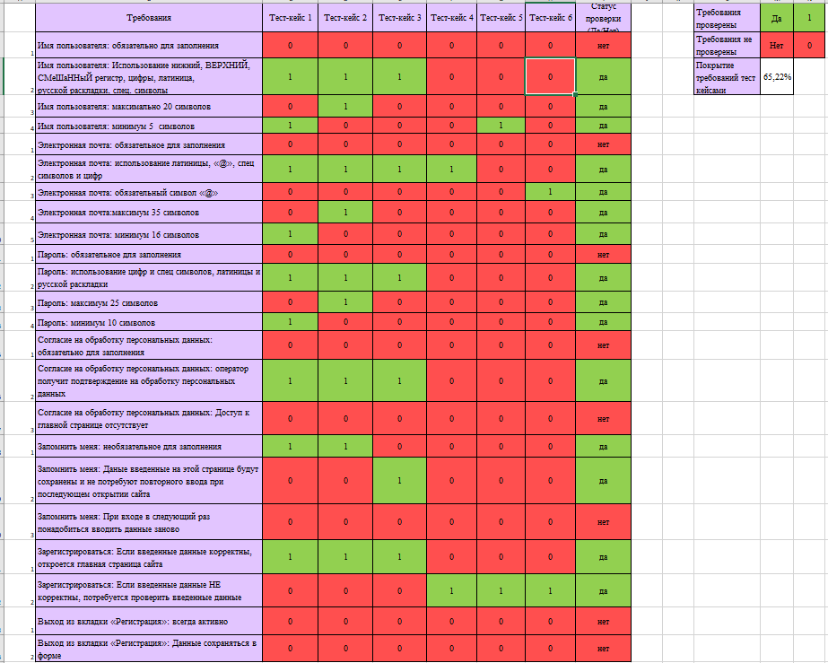

Рисунок 2 – Матрица соответствия функциональных требований

**Журнал тестов из TestReil** Изображение выглядит как текст, снимок экрана, Шрифт, число

Контент, сгенерированный ИИ, может содержать ошибки.

Рисунок 3 – Все тест-кейсы

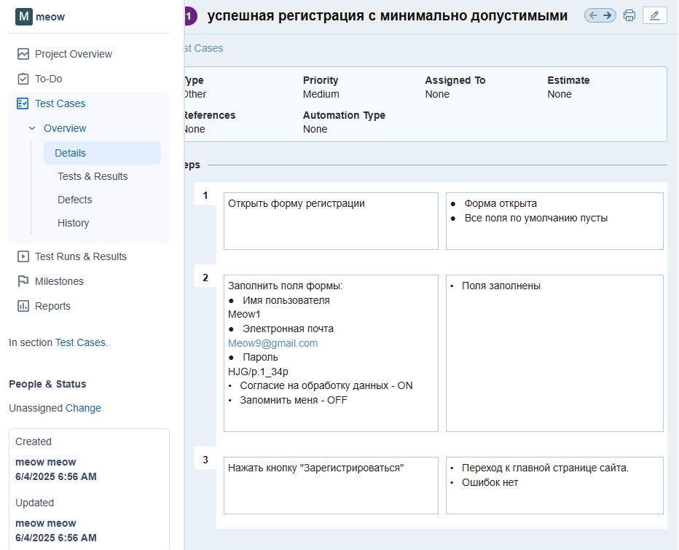

Рисунок 4 – Пример позитивного тест-кейса

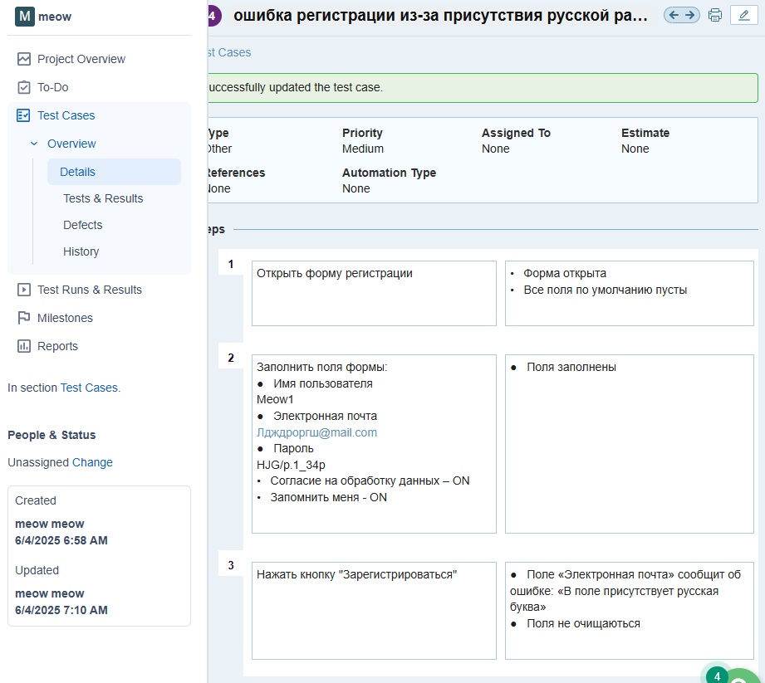

Рисунок 5 - Пример негативного тест-кейса

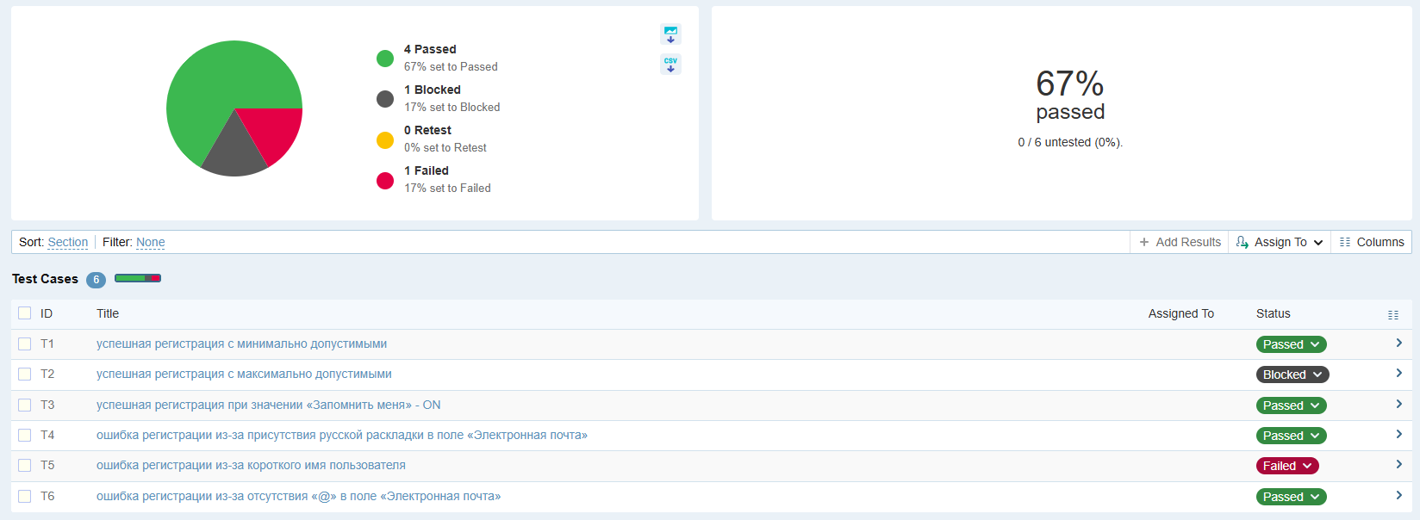

Рисунок 6 – Отчёт 1

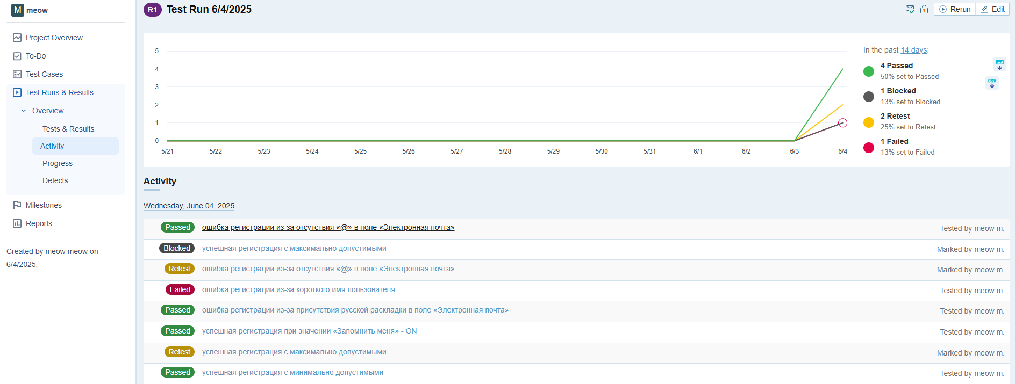

Рисунок 7 – Отчёт 2

Вывод: в процессе выполнения лабораторной работы я изучила основы тестирования, включая разработку тест-кейсов и работу в TestRail. Также я научилась анализировать соответствие функциональных требований с помощью матрицы и оценивать уровень тестового покрытия.